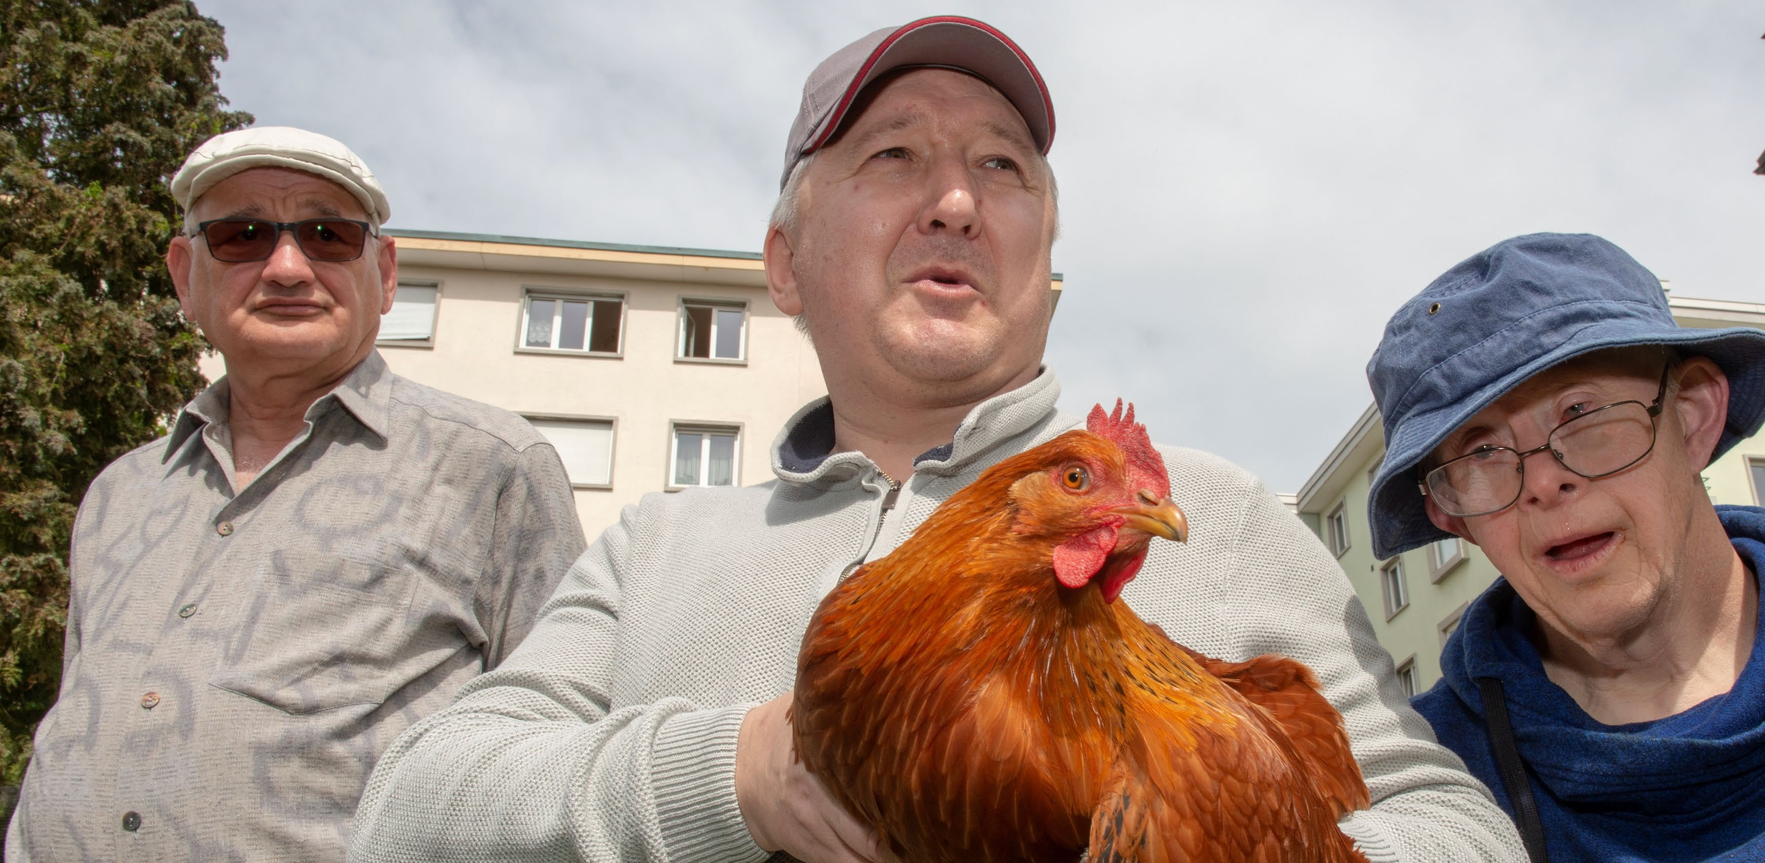
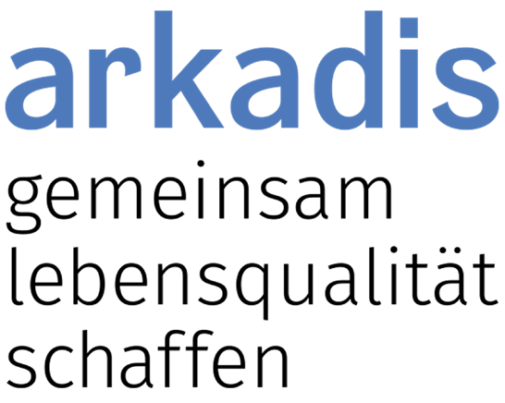
Sieť domovov sociálnych služieb špecializovaných
na PWS vo Švajčiarsku

Bastian Bühler

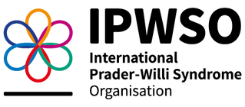

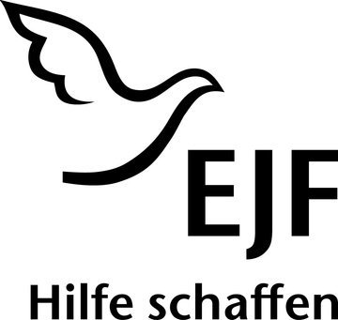

#PWSCARE24

Informácie o Švajčiarsku

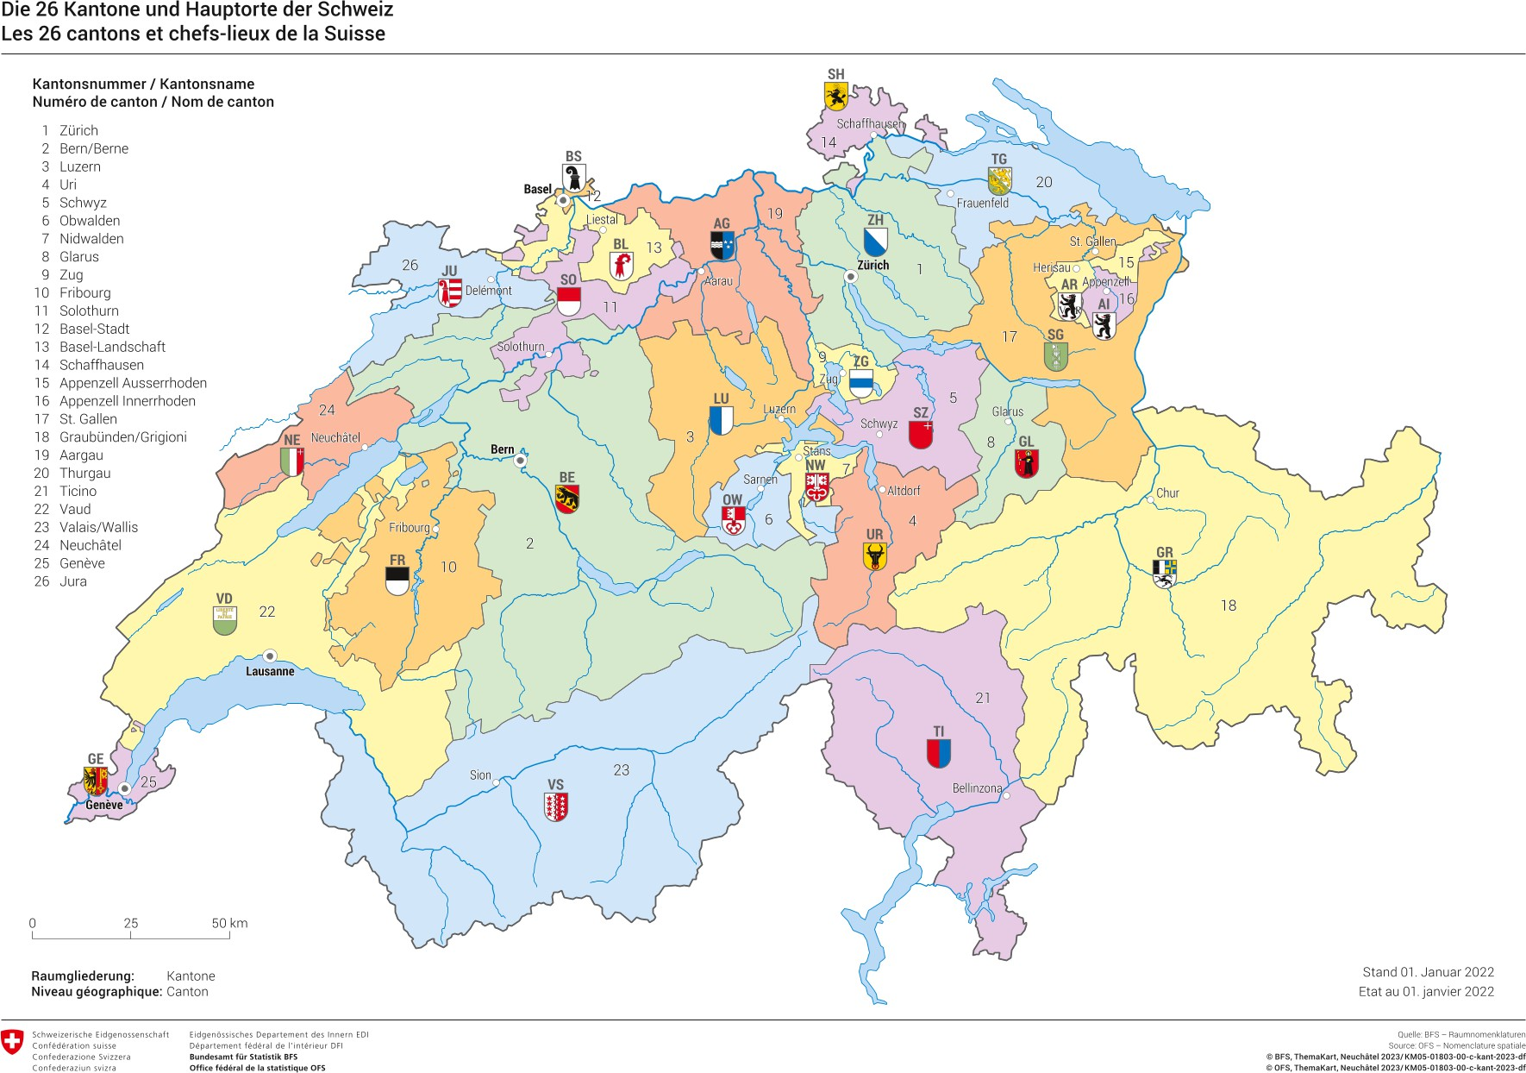
  - Počet obyvateľov cca 9 000 000
  - 41290 km²
  - Štyri jazyky (nemecký, francúzsky, taliansky, románsky)
  - 26 kantónov
  - Na základe údajov o počte obyvateľov: 400-600 jednotlivcov s PWS


Komponenty siete PWS vo Švajčiarsku


- Skupinové domovy s pobytovou formou
- Asociácia
- Skupinové domovy bez špecifickej pobytovej formy pre PWS
- Lekári špecializujúci sa na PWS

Skupinové domovy s pobytovou formou pre klientov s PWS






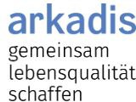
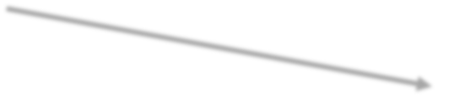
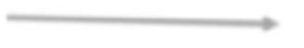
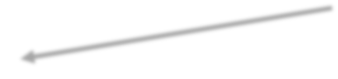

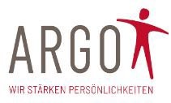

Rezidenti: 7

Rezidenti: 5-7

Rezidenti: 8

Rezidenti: 15

Skupinové domovy bez špecifickej pobytovej formy pre PWS







 Skupinové domovy s pobytovou formou

Skupinové domovy bez špecifickej pobytovej formy

Spolupráce a synergie

- Žiadna oficiálna spolupráca medzi domovmi do roku 2015
- Možnosť výmeny zariadenia/domova pre rezidentov
- Možnosť pre rezidentov zapojiť sa do prázdninového programu, ktorý ponúkajú iné zariadenia
- Pozorovanie zamestnancov pri práci v iných zariadeniach potenciálnymi záujemcami o podobnú kariéru.
- Spoločná organizácia a realizácia vzdelávacích kurzov špecifických pre PWS
- Národný zoznam čakateľov s PWS, ktorí hľadajú miesto v rezidenčnej skupine pre PWS

Spolupráce a synergie

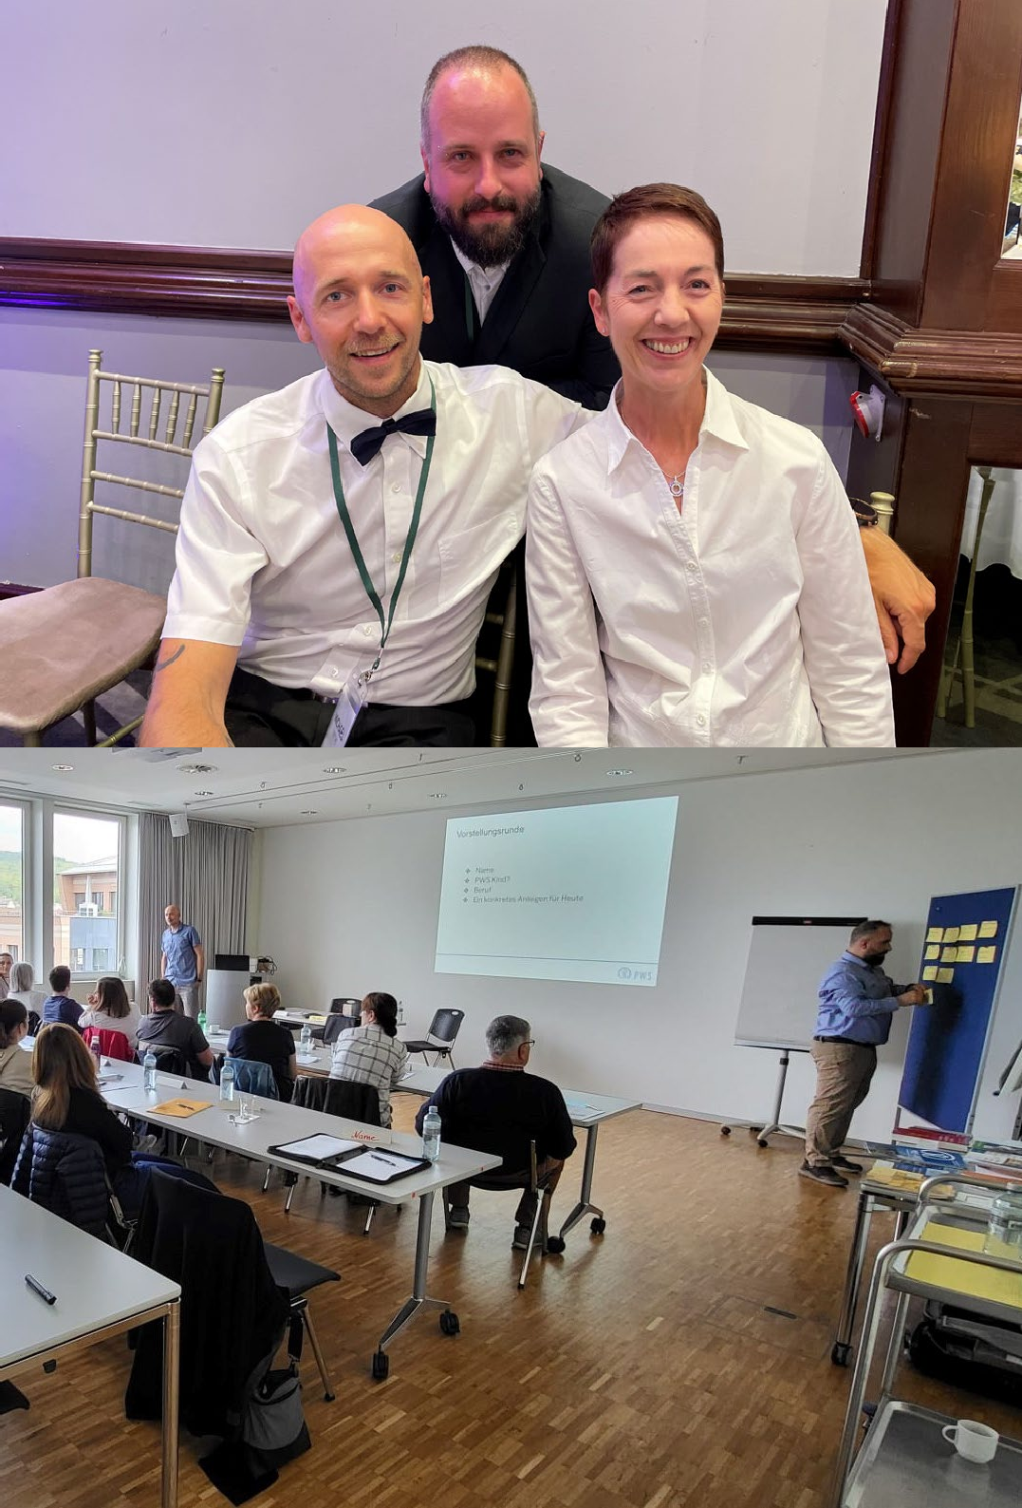
  - Účasť na konferenciách

  - Príprava a realizácia semináru pre rodičov

Spolupráce a synergie

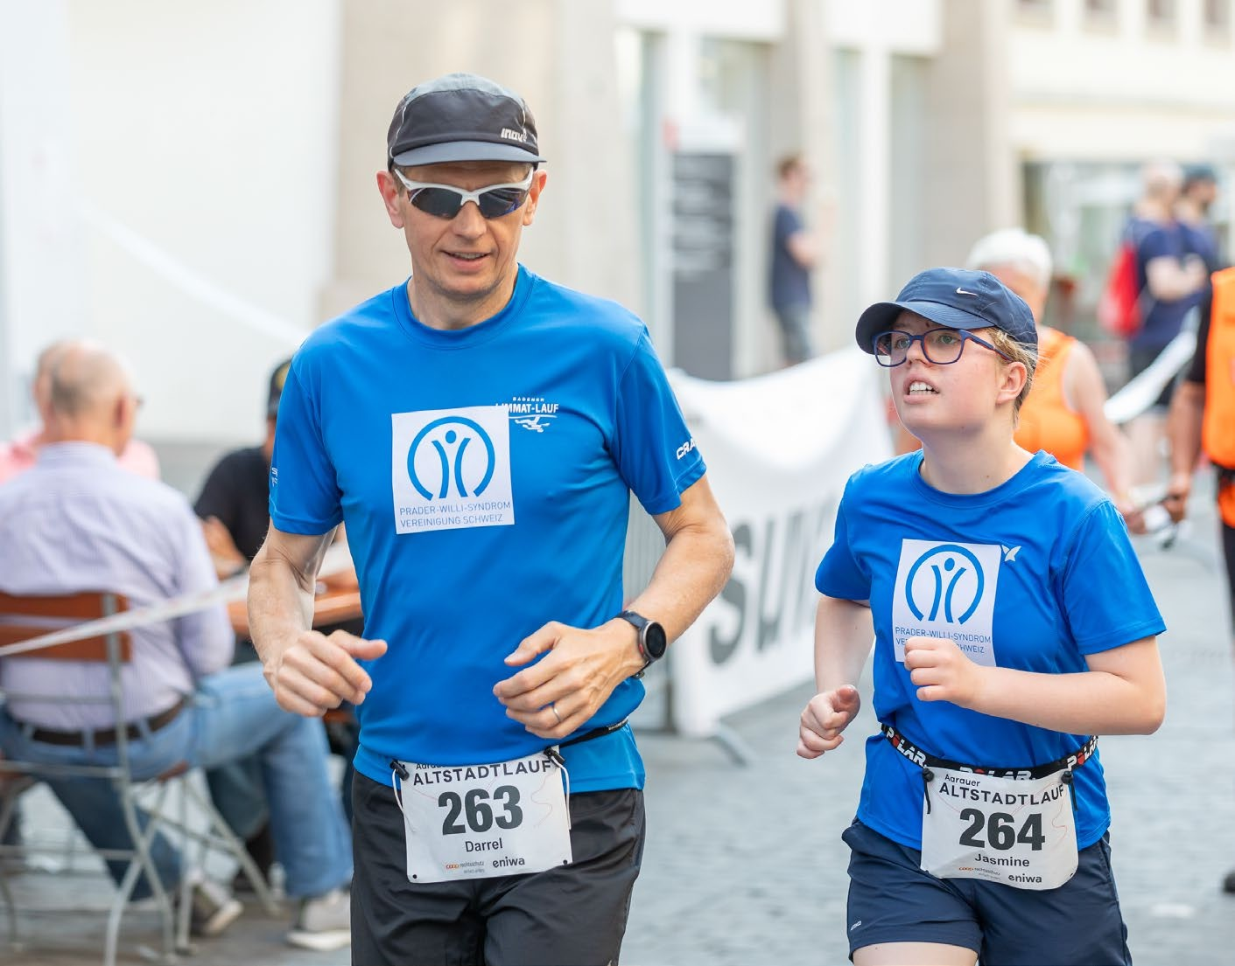
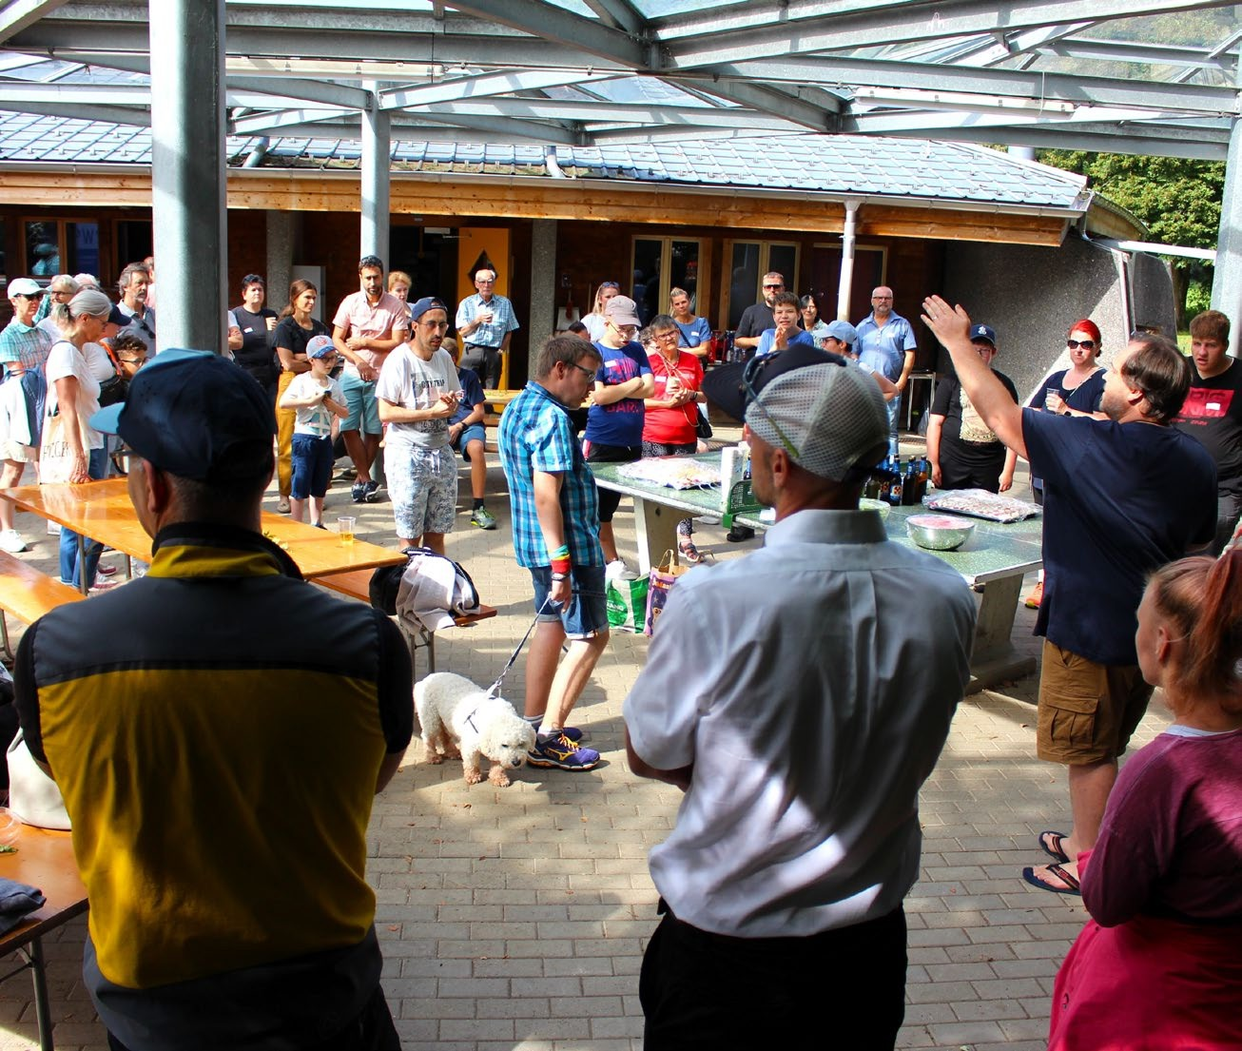

- Účasť na bežeckom podujatí
- Deň rodiny Asociácie PWS

Spolupráce a synergie

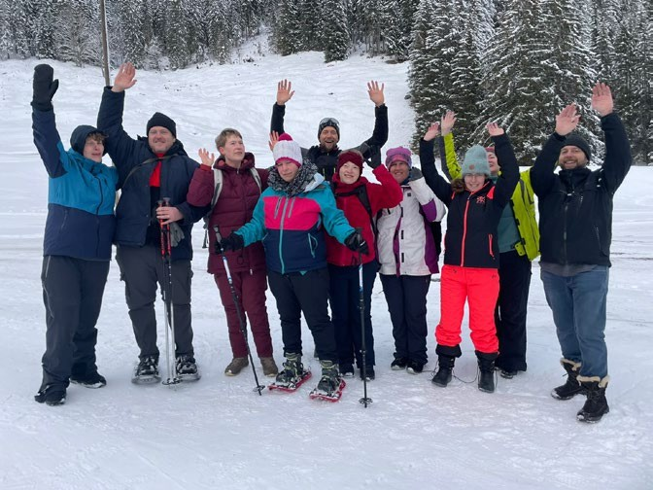
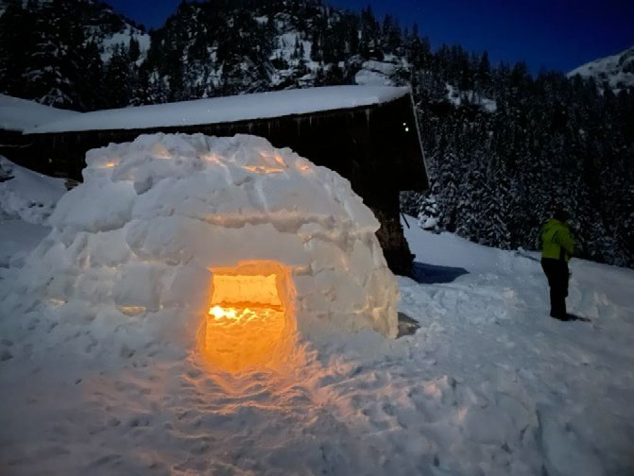
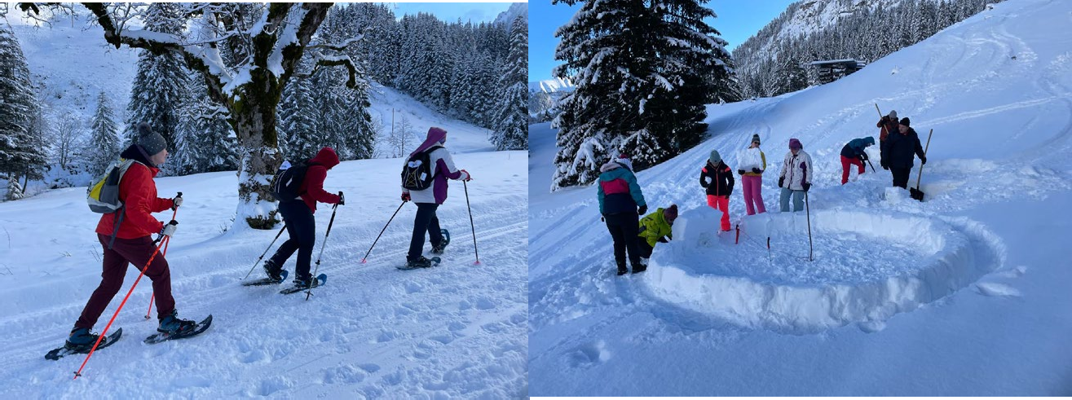
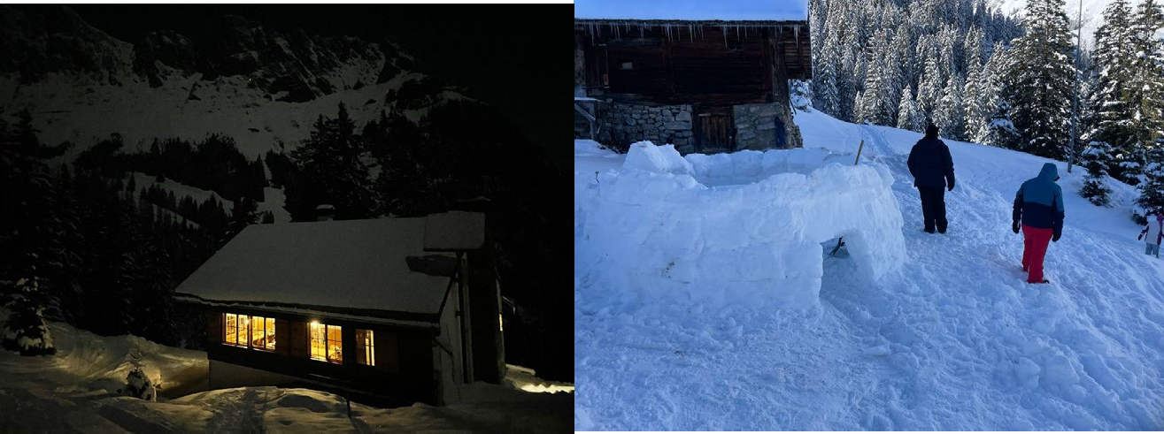
  - Víkendový pobyt v horách

Benefity

- Poznáme rôzne ponuky pobytových služieb
- Môžeme zdieľať a vymieňať si skúsenosti a poznatky
- Mentálna hygiena
- Rezidenti sa navzájom dobre poznajú, majú vytvorenú sieť, udržiavajú medzi sebou priateľské vzťahy

Vízia do budúcnosti

- Spolupráca s Rakúskom a Nemeckom
- Využitie spoločného jazyka nemčiny na cezhraničnú výmenu a spoluprácu

